Алюминиевая двухсекционная лестница SevenBerg.

ПАСПОРТ
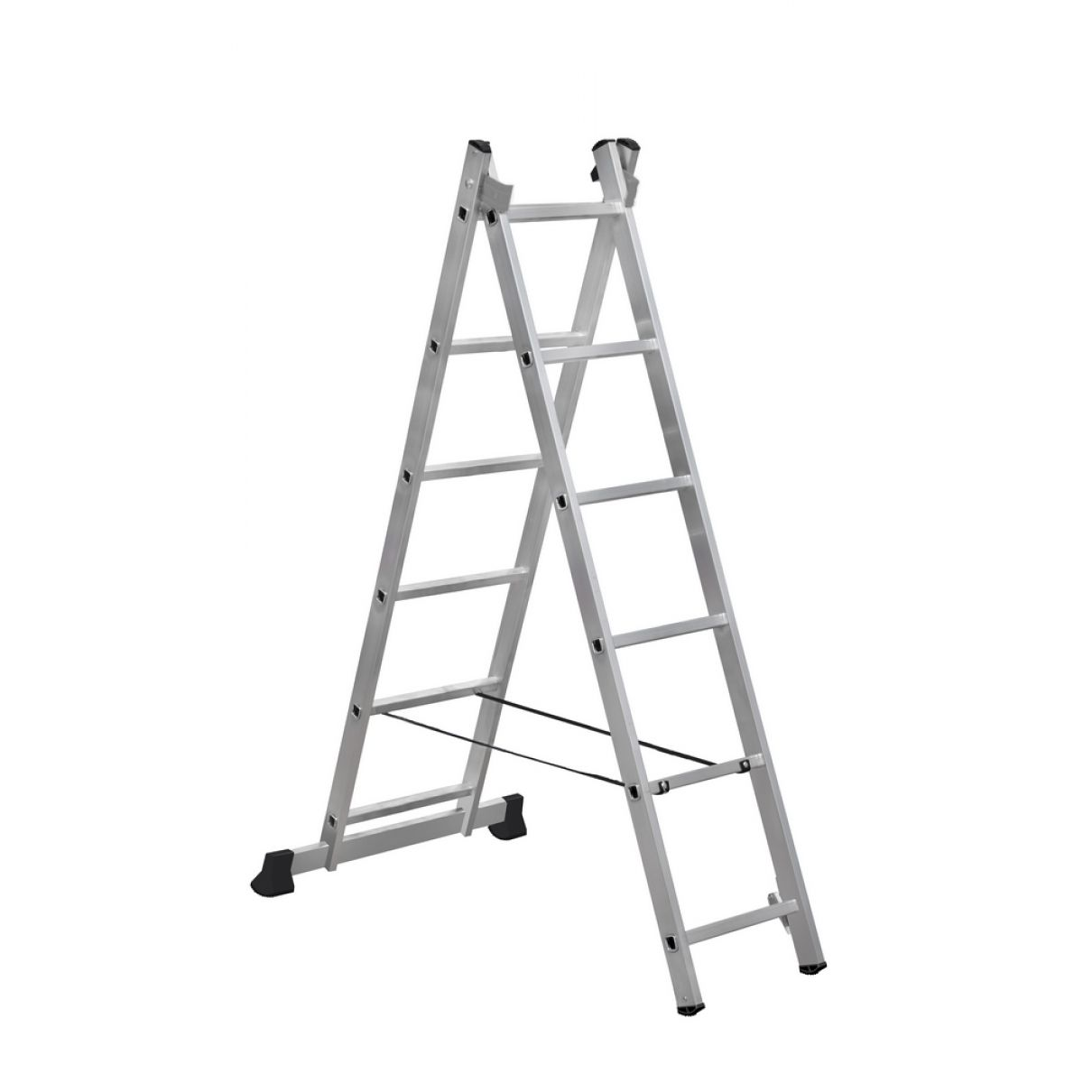

НАЗНАЧЕНИЕ ИЗДЕЛИЯ
Алюминиевая двухсекционная лестница SevenBerg предназначена для проведения различных видов работ на высоте до 6 м.
КОМПЛЕКТ ПОСТАВКИ
Неразъемная лестница из 2 частей, шт…………………………………………..1
Стабилизатор с комплектом крепежа шт. ………………………………………1

ТЕХНИЧЕСКИЕ ХАРАКТЕРИСТИКИ.
Артикул | Штрих код | Размер ступени, мм. | Кол-во ступеней | Шаг ступени, мм. | Длина в сложенном виде, м | Длина в разложенном виде, м | Рабочая высота, м. | Масса, кг
920206 | 4687202698301 | 25х25 | 2х6 | 280 | 1,69 | 2,52 | 3,4 | 5,3
920207 | 4687202698318 | 25х25 | 2х7 | 280 | 1,97 | 2,8 | 3,7 | 6
920208 | 4687202698325 | 25х25 | 2х8 | 280 | 2,25 | 3,36 | 4,3 | 6,7
920209 | 4687202698332 | 25х25 | 2х9 | 280 | 2,53 | 3,92 | 4,8 | 7,4
920210 | 4687202698349 | 25х25 | 2х10 | 280 | 2,81 | 4,2 | 5,1 | 8,1
920211 | 4687202698356 | 25х25 | 2х11 | 280 | 3,09 | 4,76 | 5,6 | 9,2
920212 | 4687202698363 | 25х25 | 2х12 | 280 | 3,37 | 5,32 | 6,2 | 9,9

УСТРОЙСТВО И ПРИНЦИП РАБОТЫ.
Двухсекционная лестница состоит из двух секций и может использоваться как раздвижная приставная лестница, так и в виде свободностоящей двухсторонней стремянки. Необходимая длина лестницы в приставном виде обеспечивается перехлестом секций и фиксируются зацепом, который расположен на узкой секции. Шаг регулировки по высоте - 280 мм. От «расползания» лестницу в положении «двухсторонняя стремянка» удерживают страховочные ремни. Они же обеспечивают требуемый перехлест в положении «приставная лестница». Конструкция неразборная, поэтому отдельно пользоваться каждым из двух элементов лестницы невозможно.
Тетивы и ступени лестницы изготовлены из высокопрочного алюминиевого сплава, в соответствии с требованиями ГОСТ22233-2018. Ступени выполнены с рифлением. На концах секций с обеих сторон имеются обрезиненные башмаки.
На широкой секции внизу имеется стабилизатор, который придает лестнице дополнительную устойчивость. Внизу на секциях установлены обрезиненные башмаки. На ступенях имеется рифление.
Завод-изготовитель оставляет за собой право в одностороннем порядке вносить несущественные изменения во внешний вид конструкции с целью улучшения технических возможностей при эксплуатации.
МЕРЫ БЕЗОПАСНОСТИ.
- Перед использованием лестницы необходимо убедиться, что ваше физическое состояние позволяет работать на высоте.
- Перед началом использования лестницы нужно убедиться в исправности лестницы. Необходимо проверить наличие и целостность всех составляющих частей и узлов лестницы. Эксплуатация поврежденной лестницы запрещена.
- Запрещается самостоятельно ремонтировать лестницу, изменять ее конструкцию, например для ее удлинения.
- Лестница должна быть установлена на горизонтальной, ровной, твердой, нескользкой поверхности.
- Лестница должна быть установлена в правильном положении. Оптимальный наклон приставной лестницы должен составлять 65 -75 градусов
- При работе на высоте более 1,8 метров используйте дополнительную систему страховки от падения.
- Максимально допустимая нагрузка на лестницу – 150кг.
- При работе на лестнице пользоваться «Правилами по охране труда при работе на высоте», утвержденными Приказом Минтруда России от 16.11.2020г. №782н., а так же СНиП 12-03-2001 «Техника безопасности в строительстве».
ТРАНСПОРТИРОВКА И ХРАНЕНИЕ.
- Транспортировка лестницы в соответствии с ГОСТ 58752-2019
- Хранить лестницу необходимо в сухом помещении в соответствии с ГОСТ 15150-69 по группе условий хранения Ж3.
- Избегайте контакта лестницы с агрессивными средами (соль, щелочь, кислота, противогололёдные реагенты и прочее). В случае контакта промойте лестницу водой и протрите насухо.
СВИДЕТЕЛЬСТВО О ПРИЕМКЕ
Алюминиевая двухсекционная лестница SevenBerg, артикул:_____________ признана годной для эксплуатации.
Дата продажи «____» ___________________20___г.
(заполняется продавцом)
ГАРАНТИЙНЫЕ ОБЯЗАТЕЛЬСТВА
Гарантийный срок – 12 месяцев со дня продажи. Гарантия не распространяется на изнашивающиеся в процессе эксплуатации башмаки лестницы.
Право на гарантийное обслуживание утрачивается, в случае:
- естественного износа;
- прочих причин, находящихся вне контроля продавца и изготовителя.
Гарантия не предусматривает возмещения материального ущерба и травм, связанных с эксплуатацией нашего изделия.
СРОК СЛУЖБЫ
Установленный производителем срок полезного использования лестницы составляет 5 лет с даты продажи, при эксплуатации в строгом соответствии с паспортом.
УТИЛИЗАЦИЯ
- Металлические детали сдаются в металлолом;
- Пластиковые изделия – в пункты вторсырья.

Производитель: SevenBerg (Россия)
Телефон: +7(495) 225-4519
E-mail: info@arlion.ru
Сайт: lestniza.ru

